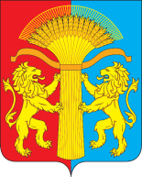
КРАСНОЯРСКИЙ КРАЙ КАНСКИЙ РАЙОН
СОТНИКОВСКИЙ СЕЛЬСКИЙ СОВЕТ ДЕПУТАТОВ

РЕШЕНИЕ

28.06.2019 г. с.Сотниково № 49-146

«О согласовании изменений границы муниципального образования город Канск Красноярского края»

В соответствии с Федеральным Законом от 06.10.2003 № 131-ФЗ «Об общих принципах организации местного самоуправления в Российской Федерации», на основании Устава Сотниковского сельсовета, Сотниковский сельский Совет депутатов
РЕШИЛ:
- Согласовать изменение границ муниципального образования город Канск Красноярского края, муниципального образования Сотниковский сельсовет Канского района Красноярского края согласно приложению 1, приложению 2 к настоящему решению.
- Опубликовать (разместить) решение в газете «Сельские вести» и разместить его на официальном сайте Сотниковского сельсовета http://сотниково.рф
- Решение вступает в силу со дня его подписания.

Председатель
Сотниковского сельского Совета депутатов О.Н.Асташкевич

Глава Сотниковского сельсовета М.Н.Рыбальченко

Приложение № 1 к Решению Сотниковского сельского совета депутатов от 28.06.19 года № 49-146

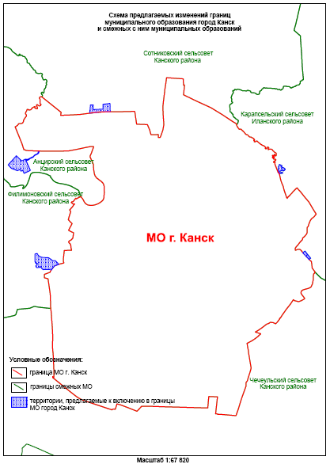
Приложение № 2 к Решению Сотниковского сельского совета депутатов от 28.06.19 года № 49-146

